溶液中の分子を用いた緩和モデルのデモンストレーション

近畿大学 近藤康
近畿大学 木屋晴貴，防衛大学校 久木田真吾

量子コンピュータや量子センサが注目されている．これらは孤立系ではあり得ず，その振る舞いを理解し開発を進めるためには，開放系の理解が欠かせない．開放系はマクスウェルの時代から研究されてきたが，理論的な研究がほとんどで，実験的な研究は最近になってやっと行われるようになってきた．これらの実験では，近似的に孤立系と見なせる冷却原子，イオン・トラップ，冷却電子回路などを用い，そこに環境を人工的に付加している．本講演では，http://ykondo.sakura.ne.jp/kindai_NMR.pdf（近畿大学での学生実験の手引き書）を用いてNMRに関するクラッシュ・コースを行なった後に，NMRによって開放系を研究することができる別の実験系「等方的な溶媒中の分子」を紹介する [1]．
等方的な溶媒の分子（環境）と溶質分子（システム）の間の相互作用は弱いことが多く，溶質分子のスピンのT₁は10 sを越えることもある．したがって，溶質分子は近似的に孤立していると見なすことができる場合もある．溶質分子のスピン系を仮想的にシステムIとシステムIIに分けてシステムIIをシステムIに対する仮想的な環境と見なすことにより，様々な環境の中のシステム（I）の振る舞いを調べることができる． また，溶媒中に磁性不純物を混入することにより，マルコフ的な環境を付加することも容易である．我々は，様々な環境に置かれたスピン系[2,3,4]とエンタングルしたセンサーのダイナミクス[5]について実験的に調べ，それをGKSL方程式によって解析した．実験結果と解析はよい一致を示した．

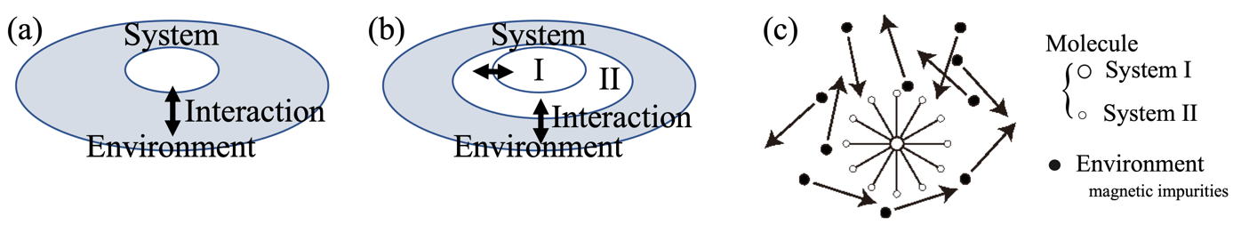
- 環境とシステムが直接相互作用している． (b) 環境は，システムIIを媒介して，システムIと相互作用する． (c) 磁性不純物（●）が混入した等方的な溶媒中の溶質分子．溶質分子と溶媒分子の相互作用は小さく，溶媒分子は描いていない．

[1] Y. Kondo, M. Matsuzaki, Modern Physics Letters B 32, 1830002 (2018).
[2] LeBin Ho, Y. Matsuzaki, M. Matsuzaki, Y. Kondo, New J. Phys. 21, 093008 (2019).
[3] S. Kukita, Y. Kondo, M. Nakahara, New J. Phys. 22, 103048 (2020).
[4] S. Kukita, H. Kiya, Y. Kondo, submitted.
[5] LeBin Ho, Y. Matsuzaki, M. Matsuzaki, Y. Kondo, JPSJ 89, 054001 (2020).

